石 家 庄 铁 道 大 学
实 验 报 告
课程名称 MATLAB语言及其应用 信息科学与技术 学院 信1901-3 班
实验者学号： 20192163 实验者姓名： 崔金泽 实验日期 2020 年 3月 3 日

实验项目名称： 实验1 Matlab的基本运算（1）
一、实验目的：

1、 了解Matlab的发展和主要功能；

2、 熟悉Matlab工作环境的各个窗口；

3、 掌握建立矩阵的方法；
4、 掌握Matlab各种表达式的书写规则以及常用函数的使用。
二、实验内容及完成情况：
- 在命令窗口依次输入下列命令，根据执行结果分析其功能：
help
lookfor inv
help inv
which inv
获取在线帮助，搜寻与inv运算函数，查找inv函数的帮助，定位函数矩阵求逆，
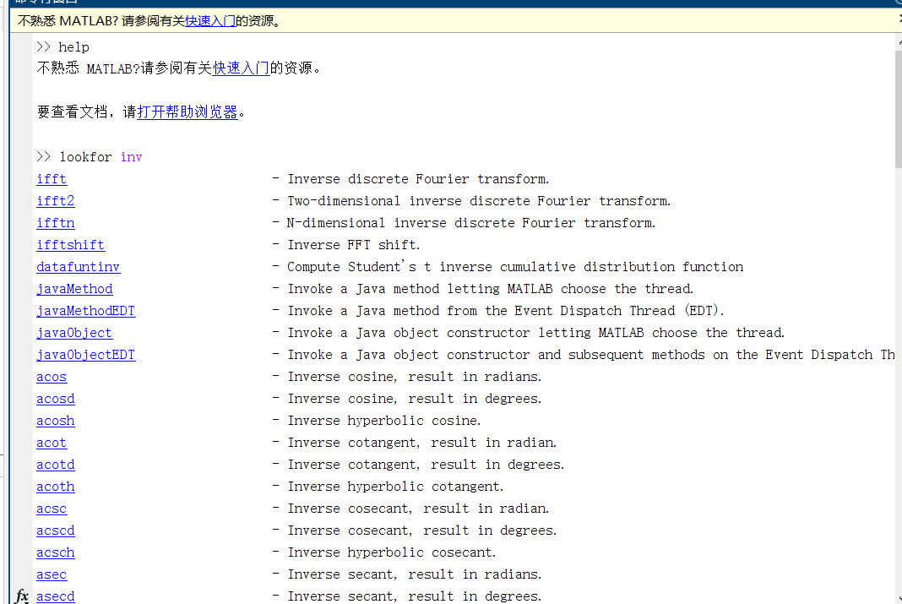
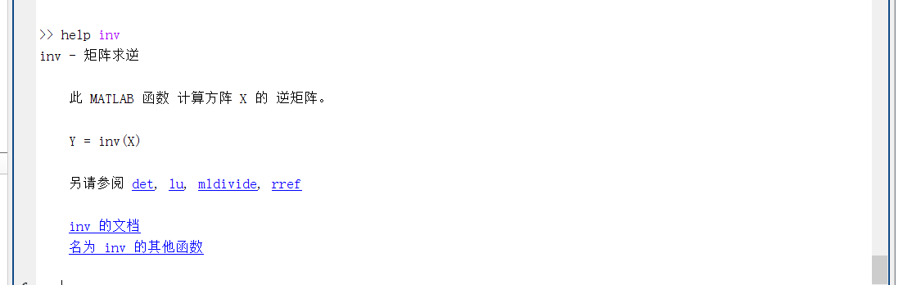

- 建立自己的工作目录，再将自己的工作目录设置到Matlab搜索路径下。用help命令查询自己的工作目录；add path D:\matlab\work 查工作目录，用userpath
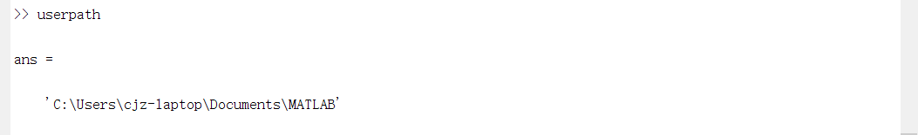
- 利用Matlab的帮助功能，分别查询inv、plot、max、round等函数的功能及用法；
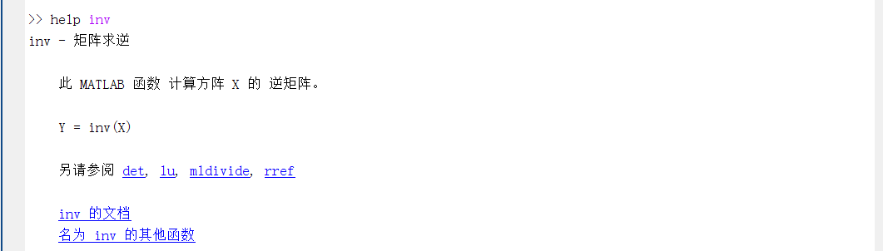
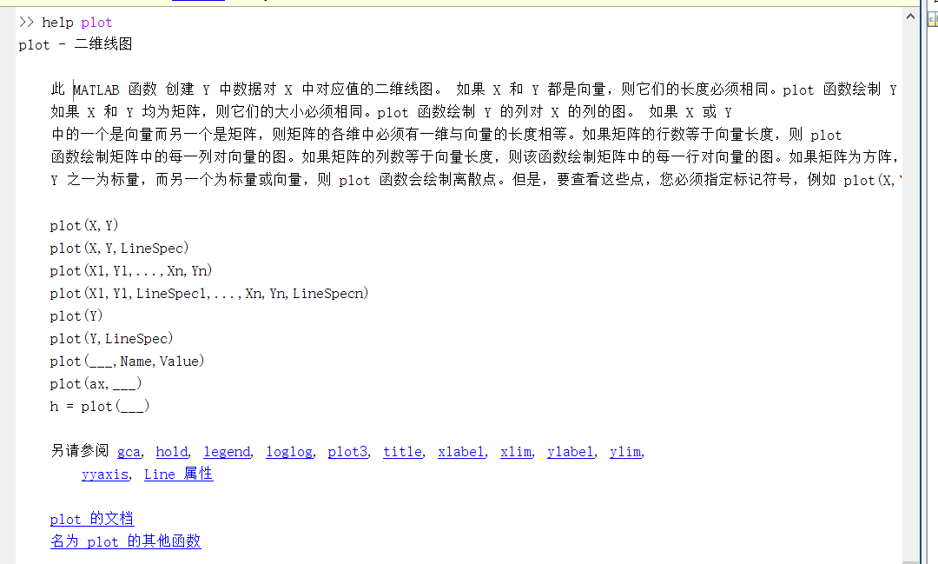
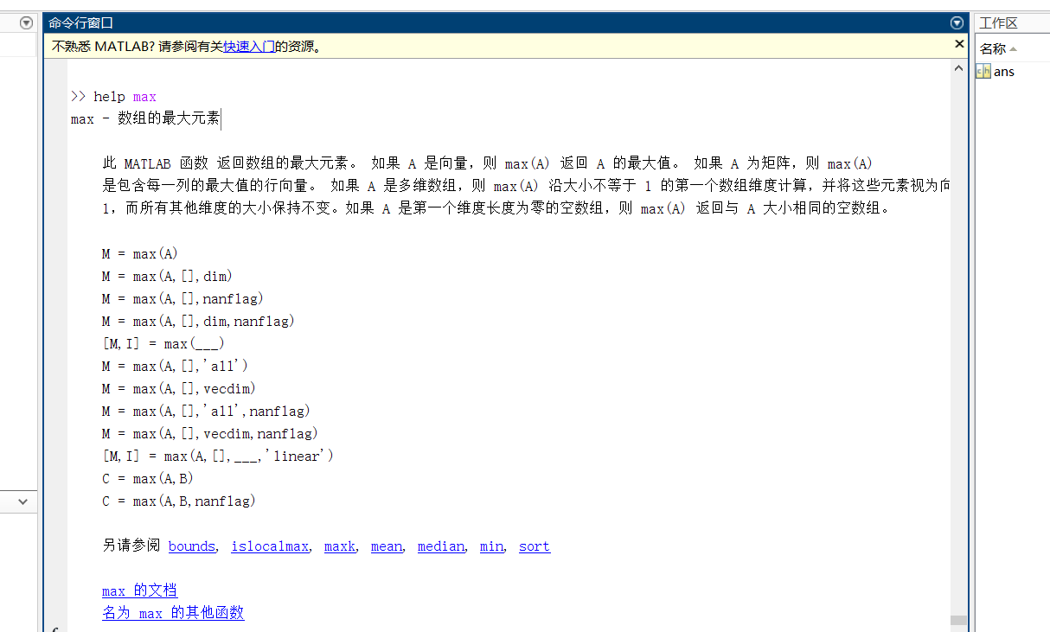
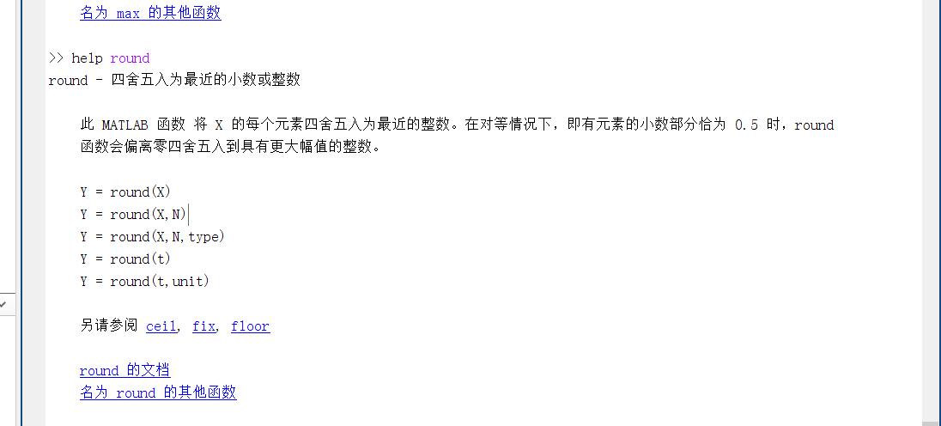
- 先求下列表达式的值，然后显示Matlab工作空间的使用情况并保存全部变量。
（1）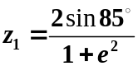
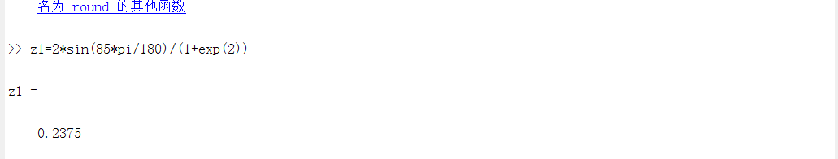
（2）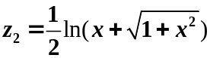，其中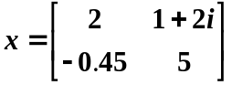
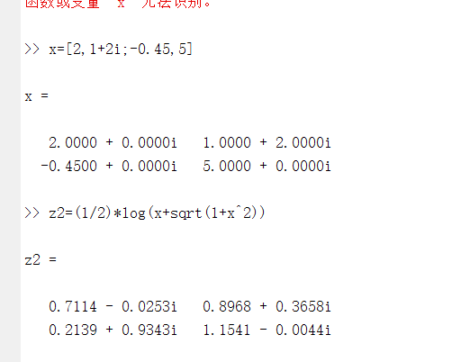
（3）
提示：利用冒号表达式生成a向量，求各点的函数值时用点乘运算。
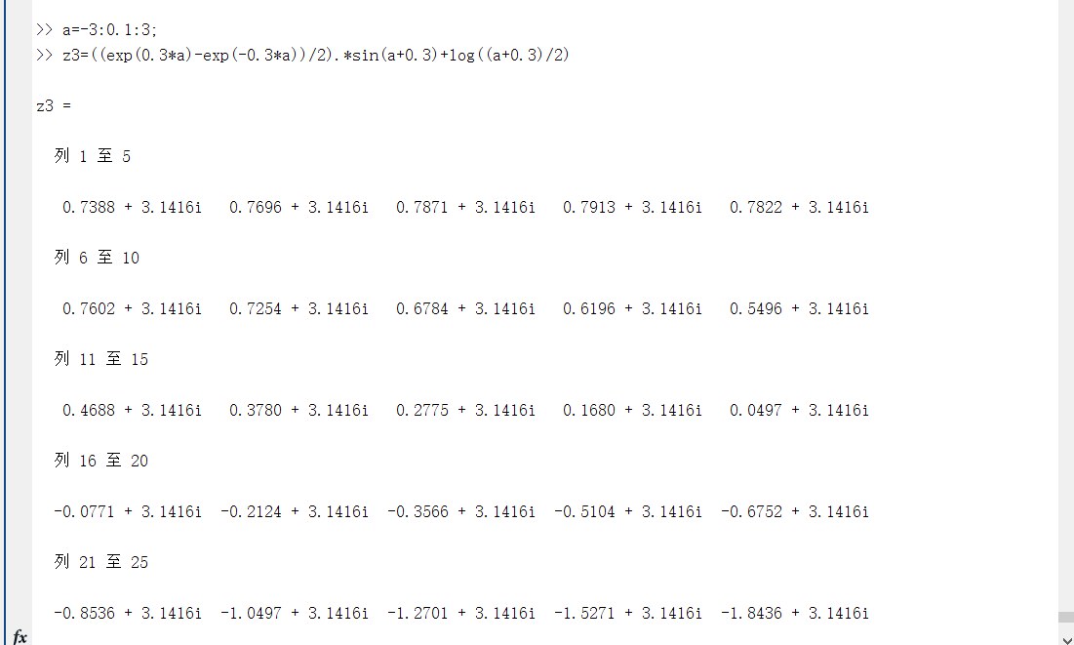
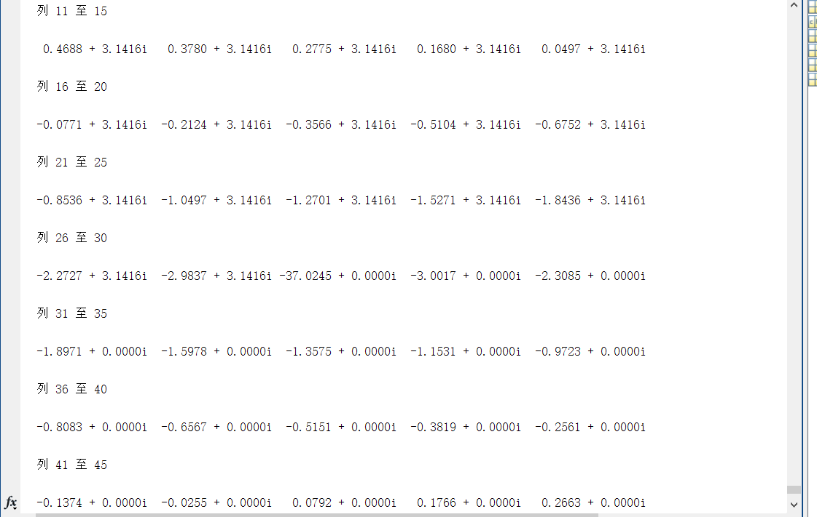
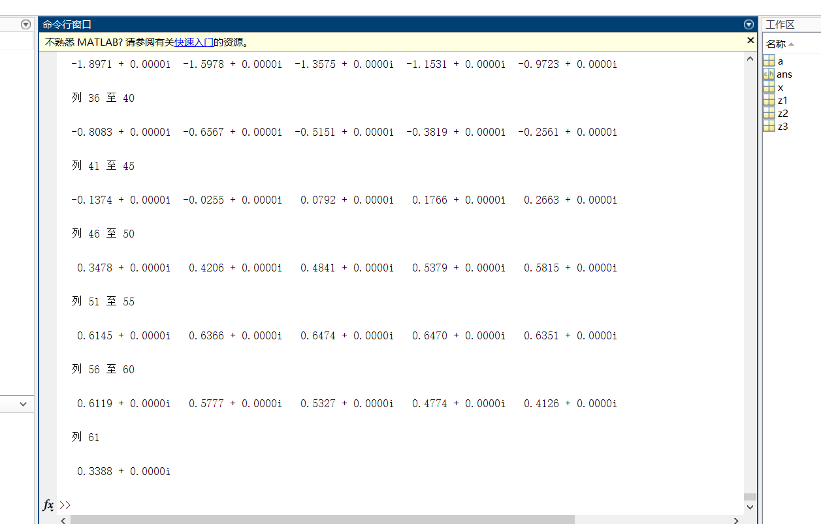
（4）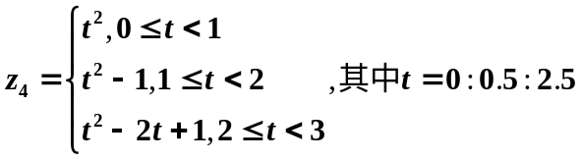
提示：用逻辑表达式求分段函数值。
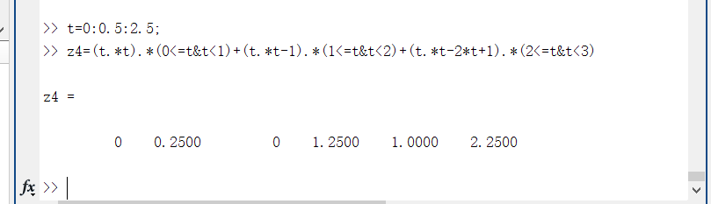
- 已知：
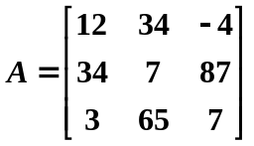，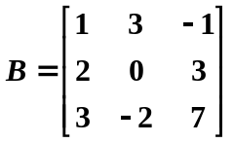
求下列表达式的值。
（1）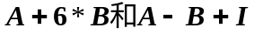，其中I为单位矩阵；
（2）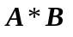和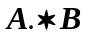
（3）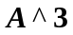和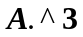
（4）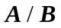和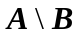
（5）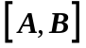和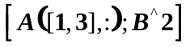
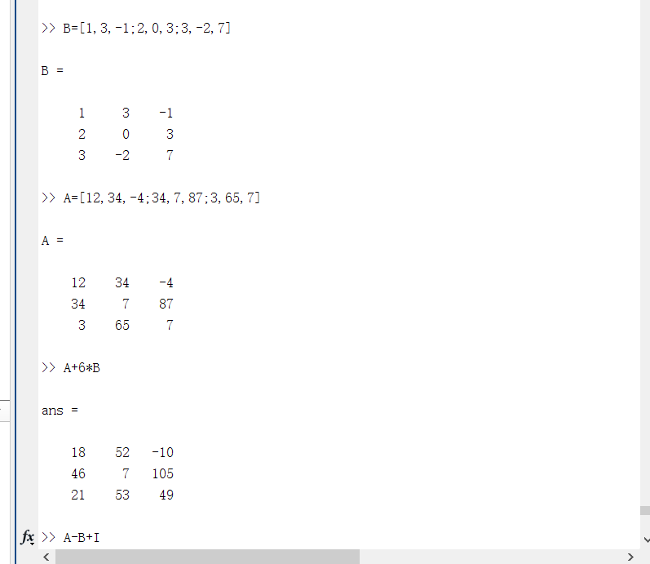

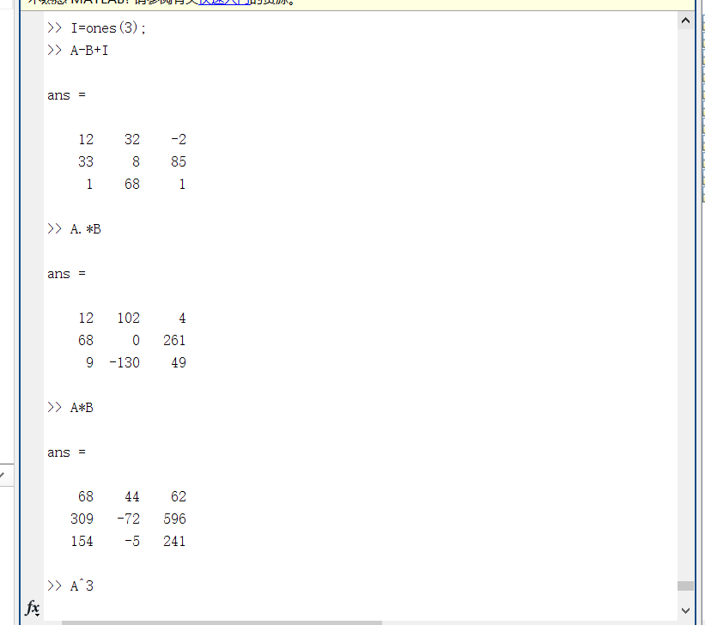
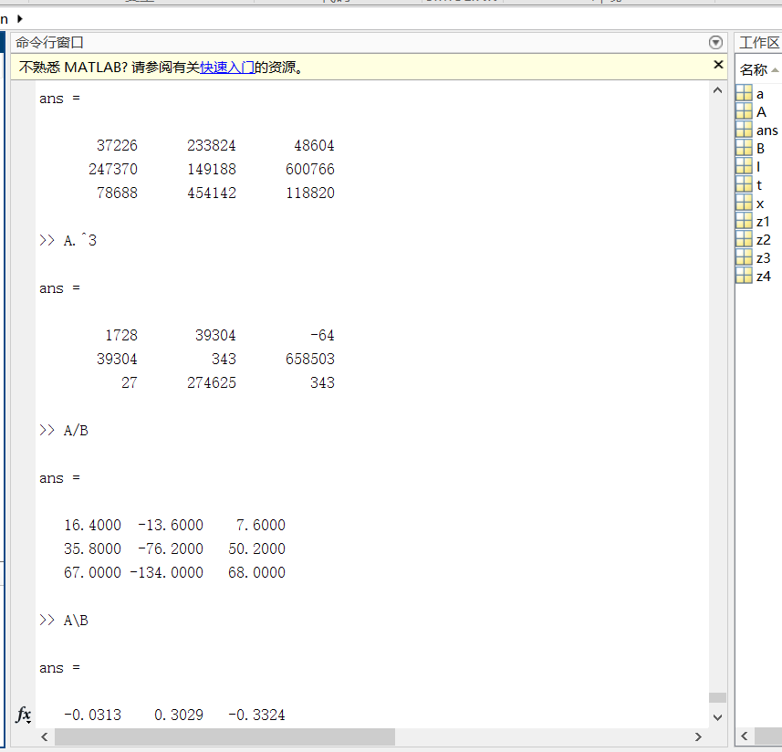
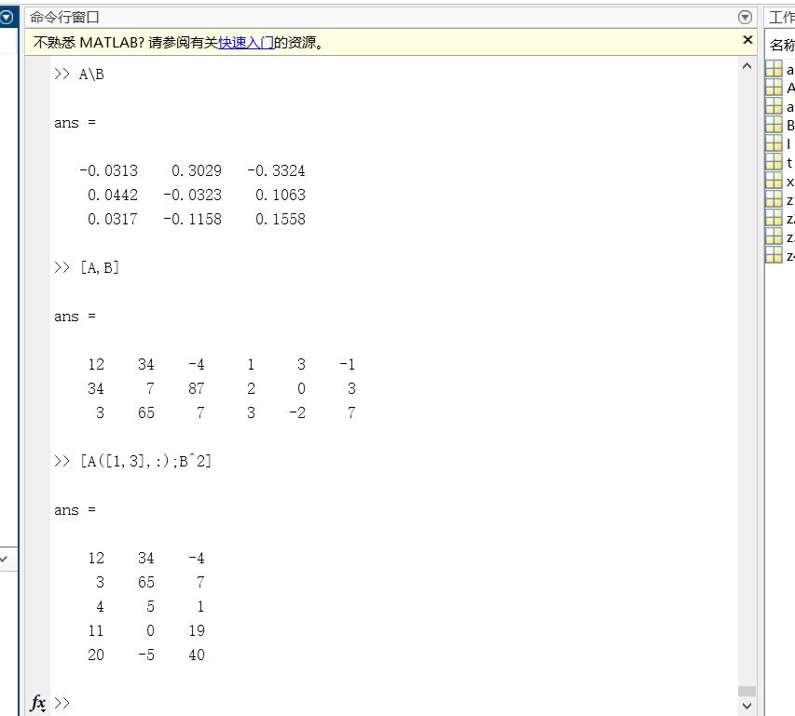
思考题：
1. 与其他高级语言相比，Matlab有哪些显著的特点？使用方便、输入简捷、库函数半富、开放性强
2. Matlab操作桌面有几个窗口？如何使某个窗口脱离桌面成为独立的窗口？又怎样恢复？
有五个窗口，在每个窗口的右上角有两个小按钮，一个是关闭窗口的Close按钮，一个是可以使窗口成为独立窗口的 Undock按钮﹐点击Undock按钮就可以使该窗口脱离桌面成为独立窗口，在独立窗口的view菜单中选择Dock,菜单项就可以将独立的窗口重新防止的桌面上。

三、实验总结
Matlab真的很有趣！实验一也比较简单。

